
Laporan Praktek Industri dan Dunia Kerja
Perancangan dan Implementasi Front-End pada Sistem Informasi Manajemen Penjualan UMKM Srabi Kratonan Khas Solo Berbasis Web

Disusun Oleh :
Nama : Bayu Dwi Santoso
NIM : 23430002
Program Studi : Sistem Informasi
Jenjang Pendidikan : Strata 1

FAKULTAS TEKNIK
UNIVERSITAS TIGA SERANGKAI
SURAKARTA
2026

Laporan Praktek Industri dan Dunia Kerja
Laporan ini disusun guna memenuhi salah satu syarat
Untuk Menyelesaikan Program Pendidikan Strata 1
Pada
Universitas Tiga Serangkai

Disusun Oleh :
Nama : Bayu Dwi Santoso
NIM : 23430002
Program Studi : Sistem Informasi
Jenjang Pendidikan : Strata 1

FAKULTAS TEKNIK
UNIVERSITAS TIGA SERANGKAI
SURAKARTA
2026

PERSETUJUAN LAPORAN
PRAKTEK INDUSTRI DAN DUNIA KERJA

Nama Pelaksana : Bayu Dwi Santoso
Nomor Induk Mahasiswa : 23430002
Program Studi : Sistem Informasi
Jenjang Pendidikan : Strata 1
Judul Laporan : Perancangan dan Implementasi Front-End pada Sistem Informasi Manajemen Penjualan UMKM Srabi Kratonan Khas Solo Berbasis Web

Surakarta, .........................................
Menyetujui,
Pembimbing Praktek Industri dan Dunia Kerja

(Elistya Rimawati, S.Si., M.Si.)
NUPTK : 4340747648230103

PENGESAHAN LAPORAN
PRAKTEK INDUSTRI DAN DUNIA KERJA

Nama Pelaksana : Bayu Dwi Santoso
Nomor Induk Mahasiswa : 23430002
Program Studi : Sistem Informasi
Jenjang Pendidikan : Strata 1
Judul Laporan : Perancangan dan Implementasi Front-End pada Sistem Informasi Manajemen Penjualan UMKM Srabi Kratonan Khas Solo Berbasis Web
Surakarta, ......................................
Mengesahkan,
Pembimbing  Praktek Industri dan Dunia Kerja  (Elistya Rimawati, S.Si., M.Si.)  NUPTK : 4340747648230103 | Direktur  Pemilik Srabi Kratonan Khas Solo  (Wahyu Tri Wibowo)
Mengetahui,
Ketua Program Studi

(Teguh Susyanto, S.Kom., M.Cs.)
NUPTK : 4849754655130112

PENGESAHAN PENGUJI
PELAKSANAAN SEMINAR PRAKTEK INDUSTRI DAN DUNIA KERJA
Pada Halaman ini diisi lembar:
PENGESAHAN PENGUJI
PELAKSANAAN SEMINAR PRAKTEK INDUSTRI DAN DUNIA KERJA
*Lembar tersebut didapatkan dari Fakultas dengan menukarkan lembar Revisi PIDK yang sudah di ACC Pembimbing PIDK

PRESENSI KEHADIRAN PESERTA SEMINAR PRAKTEK INDUSTRI DAN DUNIA KERJA
Pada Halaman ini diisi lembar:
PRESENSI KEHADIRAN PESERTA SEMINAR PRAKTEK INDUSTRI DAN DUNIA KERJA
*Lembar tersebut didapatkan dari Fakultas dengan menukarkan lembar Revisi PIDK yang sudah di ACC Pembimbing PIDK

DAFTAR KEHADIRAN MAHASISWA
PRAKTEK INDUSTRI DAN DUNIA KERJA
UNIVERSITAS TIGA SERANGKAI

Nama : ………………………………..
NIM : ………………………………..
BUL-AN | TANGGAL |  |  |  |  |  |  |  |  |  |  |  |  |  |  |  | KETERANGAN
 | 1 | 2 | 3 | 4 | 5 | 6 | 7 | 8 | 9 | 10 | 11 | 12 | 13 | 14 | 15 | 16
 | 17 | 18 | 19 | 20 | 21 | 22 | 23 | 24 | 25 | 26 | 27 | 28 | 29 | 30 | 31
 | 1 | 2 | 3 | 4 | 5 | 6 | 7 | 8 | 9 | 10 | 11 | 12 | 13 | 14 | 15 | 16
 | 17 | 18 | 19 | 20 | 21 | 22 | 23 | 24 | 25 | 26 | 27 | 28 | 29 | 30

SURAT KETERANGAN

Yang bertandatangan di bawah ini menerangkan dengan sebenarnya bahwa mahasiswa Universitas Tiga Serangkai :
Nama : Bayu Dwi Santoso
NIM : 23430002
Program Studi : Sistem Informasi
Telah menyelesaikan praktek industri dan dunia kerja selama 4 Bulan 19 Hari terhitung mulai tanggal 23 Februari sampai tanggal 8 Juli pada Srabi Kratonan Khas Solo, untuk membuat laporan praktek industri dan dunia kerja dengan judul “Perancangan dan Implementasi Front-End pada Sistem Informasi Manajemen Penjualan UMKM Srabi Kratonan Khas Solo Berbasis Web”.
Bersama ini penulis sertakan hasil praktek industri dan dunia kerja dari mahasiswa tersebut diatas.
Demikian surat keterangan ini diberikan untuk dipergunakan sebagaimana mestinya.

................... , ..................
Pemilik Srabi Kratonan Khas Solo
(Wahyu Tri Wibowo)
NB :
Hasil | Nilai Angka | Nilai Huruf | Keterangan
Disiplin |  |  | A : 85 – 100 SANGAT BAIK  B : 75 – 84 BAIK  C : <= 74 CUKUP
Kerajinan

LEMBAR PERNYATAAN PERSETUJUAN PUBLIKASI
UNTUK KEPENTINGAN AKADEMIS
Sebagai sivitas akademik Universitas Tiga Serangkai, saya yang bertanda tangan di bawah ini:
Nama : Bayu Dwi Santoso
NIM : 23430002
Program Studi : Sistem Informasi
Jenjang Pendidikan : Strata 1
Email : 234300
Jenis : Praktek Industri dan Dunia Kerja
menyatakan bahwa demi pengembangan ilmu pengetahuan, menyetujui untuk memberikan kepada Universitas Tiga Serangkai Hak Bebas Royalti Non-Ekslusif (Non-exclusive Royalty-Free Right) atas karya ilmiah saya yang berjudul:
Perancangan dan Implementasi Front-End pada Sistem Informasi Manajemen Penjualan UMKM Srabi Kratonan Khas Solo Berbasis Web
beserta perangkat yang ada (jika diperlukan). Dengan Hak Bebas Royalti Non ekslusif ini Universitas Tiga Serangkai berhak menyimpan, mengalihmedia/formatkan, mengelolanya dalam bentuk pangkalan data (database), merawat, mendistribusikan dan mempublikasikan sesuai kebijakan Universitas Tiga Serangkai melalui media internet atau media lain untuk kepentingan akademis tanpa perlu meminta ijin dari saya selama tetap mencantumkan nama saya sebagai penulis/pencipta.

Demikian pernyataan ini saya buat dengan sebenarnya.

Dibuat di : Surakarta
Pada tanggal : 6 Juli 2026

Yang menyatakan

Bayu Dwi Santoso
NIM. 23430002

RINGKASAN
Laporan Praktek Industri dan Dunia Kerja dengan judul "Implementasi Front-End Sistem Informasi Manajemen Penjualan pada UMKM Srabi Kratonan Khas Solo Berbasis Web" di UMKM Srabi Kratonan Khas Solo, Surakarta telah dilaksanakan pada tanggal 23 Februari sampai dengan 8 Juli 2026. Tujuan Praktik Industri dan Dunia Kerja ini adalah mengimplementasikan antarmuka (front-end) sistem informasi manajemen penjualan menggunakan React.js agar mampu mendukung pengelolaan data produk, transaksi, laporan penjualan, dan nota secara lebih efektif dan mudah digunakan. Implementasi dilakukan dengan mengintegrasikan front-end dengan back-end berbasis Next.js melalui layanan REST API, sehingga proses pertukaran data dapat berlangsung secara cepat dan terstruktur. Hasil implementasi menunjukkan bahwa antarmuka yang dikembangkan mampu memberikan pengalaman pengguna yang lebih responsif, mempermudah pengoperasian sistem, serta mendukung aktivitas operasional UMKM Srabi Kratonan Khas Solo. Selain memberikan manfaat bagi pihak UMKM, kegiatan Praktik Industri dan Dunia Kerja ini juga menjadi sarana bagi mahasiswa untuk menerapkan kompetensi dalam bidang pengembangan aplikasi web, khususnya pada implementasi front-end menggunakan React.js.

KATA PENGANTAR

Dengan memanjatkan puji syukur kehadirat Tuhan Yang Maha Esa yang telah memberikan rahmat dan karunia-Nya, sehingga tersusunlah Laporan Praktek Industri dan Dunia Kerja ini dengan judul "Implementasi Back-End Sistem Informasi Manajemen Penjualan pada UMKM Srabi Kratonan Khas Solo Berbasis Web".
Laporan ini disusun sebagai salah satu syarat untuk menyelesaikan mata kuliah Praktek Industri dan Dunia Kerja pada Program Studi Sistem Informasi, Fakultas Teknik, Universitas Tiga Serangkai. Penulis menyadari bahwa penyusunan laporan ini tidak akan terselesaikan tanpa adanya bimbingan, arahan, serta bantuan dari berbagai pihak. Oleh karena itu, pada kesempatan ini penulis ingin menyampaikan ucapan terima kasih kepada:
- Allah SWT, yang memberikan rahmat, kesehatan, dan kelancaran dalam penyusunan laporan ini.
- Ibu Dr. Hj. Eny Rahma Zaenah, S.E., M.M., selaku Rektor Universitas Tiga Serangkai.
- Bapak Wawan Laksito YS., S.Si., M.Kom., selaku Dekan Fakultas Teknik Universitas Tiga Serangkai.
- Bapak Teguh Susyanto, S.Kom., M.Cs., selaku Ketua Program Studi Sistem Informasi.
- Ibu Elistya Rimawati, S.Si., M.Si., selaku Dosen Pembimbing Praktek Industri dan Dunia Kerja yang telah memberikan bimbingan, arahan, dan masukan selama penyusunan laporan ini.
- Bapak Wahyu Tri Wibowo, selaku Pemilik UMKM Srabi Kratonan Khas Solo yang telah memberikan izin, kesempatan, serta bantuan selama pelaksanaan Praktek Industri dan Dunia Kerja.
- Kedua orang tua dan keluarga yang senantiasa memberikan doa, dukungan, dan semangat kepada penulis.
- Intan Nur Rahmawati, atas segala doa, dukungan, semangat, dan perhatian yang telah diberikan kepada penulis selama pelaksanaan Praktek Industi dan Dunia Kerja hingga penyusunan laporan ini. Dukungan tersebut menjadi salah satu motivasi bagi penulis untuk menyelesaikan laporan ini dengan sebaik-baiknya.
- Teman-teman dan semua pihak yang telah membantu, baik secara langsung maupun tidak langsung, dalam penyusunan laporan ini.
Penulis menyadari bahwa laporan ini masih jauh dari kesempurnaan, baik dari segi penyusunan maupun isi. Oleh karena itu, penulis sangat mengharapkan kritik dan saran yang membangun demi perbaikan laporan ini. Semoga laporan ini dapat bermanfaat bagi penulis khususnya, serta bagi pembaca pada umumnya.

Surakarta, 4 Juli 2026
Bayu Dwi Santoso
NIM. 23430002

DAFTAR ISI

PERSETUJUAN LAPORAN PRAKTEK INDUSTRI DAN DUNIA KERJA iii
PENGESAHAN LAPORAN PRAKTEK INDUSTRI DAN DUNIA KERJA iv
PENGESAHAN PENGUJI PELAKSANAAN SEMINAR PRAKTEK INDUSTRI DAN DUNIA KERJA v
PRESENSI KEHADIRAN PESERTA SEMINAR PRAKTEK INDUSTRI DAN DUNIA KERJA vi
DAFTAR KEHADIRAN MAHASISWA PRAKTEK INDUSTRI DAN DUNIA KERJA UNIVERSITAS TIGA SERANGKAI vii
SURAT KETERANGAN viii
LEMBAR PERNYATAAN PERSETUJUAN PUBLIKASI UNTUK KEPENTINGAN AKADEMIS ix
RINGKASAN x
KATA PENGANTAR xi
DAFTAR ISI xiii
DAFTAR GAMBAR xvi
DAFTAR TABEL xvii
DAFTAR LAMPIRAN xviii
BAB I PENDAHULUAN 19
1.1 Latar Belakang Masalah 19
1.2 Perumusan Masalah 21
1.3 Pembatasan Masalah 22
1.4 Tujuan Kerja Praktek 23
1.5 Manfaat Kerja Praktek 24
1.6 Sistematika Penulisan 25
BAB II TINJAUAN UMUM PERUSAHAAN 27
2.1 Sejarah UMKM Srabi Kratonan Khas Solo 27
2.2 Struktur Organisasi UMKM Srabi Kratonan Khas Solo 28
2.3 Visi dan Misi UMKM Srabi Kratonan Khas Solo 28
BAB III LANDASAN TEORI 29
3.1 Sistem Informasi Manajemen 29
3.2 Sistem Informasi Penjualan Berbasis Web pada UMKM 29
3.3 Konsep Back-end dan Arsitektur REST API 30
3.4 Node.js sebagai Runtime Environment 30
3.5 Framework Express.js 30
3.6 Basis Data MySQL 31
3.7 Keamanan dan Autentikasi API 31
3.8 Metode Pengembangan Sistem (Waterfall) 31
3.9 Pengujian Sistem (Jest dan Supertest) 31
BAB IV PEMBAHASAN KEGIATAN KERJA PRAKTEK 33
4.1 Analisis Kebutuhan Sistem 33
4.1.1 Kebutuhan Fungsional 33
4.1.2 Kebutuhan Non fungsional 33
4.2 Perancangan Back-End 34
4.2.1 Perancangan Basis Data 34
4.2.2 Perancangan Arsitektur REST API 36
4.2.3 Perancangan Alur Proses Transaksi 36
4.3 Implementasi Sistem 38
4.3.1 Implementasi Basis Data 38
4.3.2 Implementasi Lingkungan Pengembangan 41
4.3.3 Implementasi Autentikasi Pengguna 41
4.3.4 Implementasi Pengelolaan Data Produk 42
4.3.5 Implementasi Pengelolaan Data Transaksi dan Stok 44
4.3.6 Implementasi Laporan Penjualan 45
4.4 Pengujian Sistem 47
4.4.1 Skenario dan Rancangan Pengujian 47
4.4.2 Implementasi Kode Pengujian 49
4.4.3 Hasil Pengujian 50
4.4.4 Analisis Hasil Pengujian 50
4.5 Hasil Implementasi 51
BAB V PENUTUP 52
5.1 Kesimpulan 52
5.2 Saran 52
DAFTAR PUSTAKA 54
Lampiran 56

DAFTAR GAMBAR
Gambar 1 UMKM Srabi Kratonan Khas Solo 26
Gambar 2 Halaman Login 36
Gambar 3 Halaman Dashboard 37
Gambar 4 Halaman Produk 38
Gambar 5 Halaman Transaksi 38
Gambar 6 Halaman Laporan 39
Gambar 7 Halaman Nota 39

DAFTAR TABEL
Tabel 1 Pengujian Login 41
Tabel 2 Pengujian Dashboard 41
Tabel 3 Pengujian Produk 42
Tabel 4 Pengujian Transaksi 42
Tabel 5 Pengujian Laporan 43
Tabel 6 Pengujian Nota 43

DAFTAR LAMPIRAN

Lampiran 1 Integrasi Login 48
Lampiran 2 Mengambil Produk 48
Lampiran 3 Menambah Produk 49
Lampiran 4 Mengedit Produk 49
Lampiran 5 Menghapus Produk 49
Lampiran 6 Menambah Transaksi 50
Lampiran 7 Mengambil Laporan 50

BAB I
PENDAHULUAN

Latar Belakang Masalah
Perkembangan teknologi informasi telah membawa perubahan yang signifikan terhadap berbagai sektor usaha, termasuk Usaha Mikro, Kecil, dan Menengah (UMKM). Pemanfaatan sistem informasi berbasis web menjadi salah satu bentuk transformasi digital yang mampu meningkatkan efektivitas pengelolaan data, mempercepat proses bisnis, serta mempermudah penyampaian informasi kepada pengguna. Digitalisasi tersebut juga membantu pelaku UMKM dalam meningkatkan kualitas pelayanan dan daya saing usaha di era digital (Widyasari & Ramadhan, 2022).
Meskipun demikian, masih banyak UMKM yang menghadapi kendala dalam pengelolaan data penjualan. Proses pencatatan transaksi, pengelolaan data produk, hingga penyusunan laporan penjualan sering kali belum dilakukan secara optimal sehingga berpotensi menimbulkan kesalahan pencatatan, keterlambatan penyajian informasi, serta menyulitkan proses monitoring aktivitas penjualan. Penerapan sistem informasi manajemen penjualan berbasis web menjadi salah satu solusi yang mampu membantu pelaku UMKM dalam mengelola proses bisnis secara lebih efektif dan efisien (Puspitasari et al., 2023).
UMKM Srabi Kratonan Khas Solo merupakan salah satu usaha kuliner yang memanfaatkan sistem informasi berbasis web untuk mendukung aktivitas operasional. Berdasarkan hasil observasi selama pelaksanaan Kerja Praktik, aplikasi yang digunakan memerlukan pengembangan pada sisi front-end agar tampilan antarmuka menjadi lebih responsif, mudah digunakan, dan mampu memberikan pengalaman pengguna yang lebih baik. Antarmuka yang dirancang dengan baik dapat mempermudah pengguna dalam mengakses fitur-fitur utama, seperti pengelolaan produk, transaksi, laporan penjualan, dan pencetakan nota.
Pengembangan front-end pada penelitian ini menggunakan React.js karena memiliki konsep component-based architecture yang memudahkan proses pengembangan, pemeliharaan, serta penggunaan kembali komponen antarmuka. Selain itu, React.js mampu menghasilkan tampilan aplikasi yang lebih dinamis dan responsif serta dapat diintegrasikan dengan backend berbasis Next.js melalui REST API sehingga proses pertukaran data berlangsung secara cepat dan efisien (Ningsih et al., 2024).
Berdasarkan permasalahan tersebut, penulis melaksanakan Kerja Praktik dengan judul "Perancangan dan Implementasi Front-End Sistem Informasi Manajemen Penjualan UMKM Srabi Kratonan Khas Solo Berbasis Web" Melalui pengembangan antarmuka aplikasi ini diharapkan proses pengelolaan data penjualan dapat dilakukan secara lebih efektif, efisien, serta memberikan kemudahan bagi pengguna dalam menjalankan aktivitas operasional sehari-hari.

Perumusan Masalah
Berdasarkan latar belakang yang telah diuraikan, rumusan masalah dalam pelaksanaan Kerja Praktik ini adalah sebagai berikut:
- Bagaimana mengimplementasikan front-end Sistem Informasi Manajemen Penjualan berbasis web pada UMKM Srabi Kratonan Khas Solo menggunakan React.js?
- Bagaimana mengintegrasikan front-end dengan back-end menggunakan REST API sehingga sistem dapat mengelola data penjualan dengan baik?
- Bagaimana hasil implementasi dan pengujian front-end Sistem Informasi Manajemen Penjualan pada UMKM Srabi Kratonan Khas Solo?

Pembatasan Masalah

Tujuan Kerja Praktek
Adapun tujuan yang ingin dicapai dalam pelaksanaan Kerja Praktek ini adalah sebagai berikut:
- Merancang dan mengimplementasikan basis data MySQL untuk mengelola data menu, stok, dan transaksi penjualan pada UMKM Srabi Kratonan Khas Solo secara terstruktur.
- Mengimplementasikan back-end menggunakan Node.js untuk memproses alur penjualan, mengelola data operasional, serta mengintegrasikan sistem dengan antarmuka berbasis web melalui layanan API.
- Menghasilkan informasi dan laporan penjualan yang akurat serta dapat diakses secara real-time untuk mendukung kebutuhan operasional UMKM Srabi Kratonan Khas Solo.

Manfaat Kerja Praktek
Pelaksanaan Kerja Praktek ini diharapkan dapat memberikan manfaat bagi berbagai pihak, antara lain sebagai berikut:
- Bagi Mahasiswa
- Menambah wawasan dan pengalaman dalam menerapkan ilmu yang telah diperoleh selama perkuliahan ke dalam dunia kerja yang sesungguhnya.
- Meningkatkan pemahaman mengenai implementasi back-end pada sistem informasi berbasis web menggunakan Node.js dan MySQL.
- Mengembangkan kemampuan dalam merancang basis data, membangun REST API, serta mengelola proses pertukaran data pada sistem informasi.
- Memperoleh pengalaman praktis dalam menyelesaikan permasalahan yang berkaitan dengan pengelolaan data dan proses bisnis pada UMKM.
- Bagi UMKM Srabi Kratonan Khas Solo
- Membantu proses pengelolaan data penjualan, data produk, dan data persediaan agar lebih terstruktur dan terintegrasi.
- Mendukung penyediaan informasi penjualan yang lebih cepat dan akurat dibandingkan dengan proses pencatatan secara manual.
- Membantu meningkatkan efisiensi operasional melalui implementasi sistem informasi manajemen penjualan berbasis web.
- Menjadi sarana pendukung dalam pengelolaan dan penyimpanan data yang lebih terorganisir sehingga memudahkan proses pemantauan aktivitas penjualan.
- Bagi Program Studi dan Institusi
- Memperkuat hubungan kerja sama antara perguruan tinggi dengan dunia usaha melalui kegiatan Kerja Praktek.
- Menjadi salah satu bentuk penerapan ilmu pengetahuan dan teknologi yang dipelajari di lingkungan akademik ke dalam dunia kerja.
- Menambah referensi bagi mahasiswa lain yang akan melaksanakan Kerja Praktek atau mengembangkan sistem informasi berbasis web dengan fokus pada implementasi back-end.
- Memberikan gambaran mengenai penerapan teknologi Node.js dan MySQL dalam pembangunan sistem informasi manajemen penjualan pada UMKM.

Sistematika Penulisan
Laporan Kerja Praktek ini disusun menjadi lima bab dengan sistematika sebagai berikut.
BAB I PENDAHULUAN
Bab ini berisi latar belakang, perumusan masalah, pembatasan masalah, tujuan kerja praktek, manfaat kerja praktek, dan sistematika penulisan.
BAB II TINJAUAN UMUM PERUSAHAAN
Bab ini menjelaskan gambaran umum UMKM Srabi Kratonan Khas Solo yang meliputi sejarah berdirinya usaha, visi dan misi, struktur organisasi, serta proses bisnis yang sedang berjalan.

BAB III LANDASAN TEORI
Bab ini menguraikan teori-teori yang menjadi dasar dalam penelitian, meliputi konsep sistem informasi, sistem informasi manajemen penjualan, website, front-end, user interface (UI), user experience (UX), PHP, MySQL, serta teori lain yang mendukung.
BAB IV PEMBAHASAN
Bab ini membahas analisis kebutuhan sistem, perancangan antarmuka, implementasi front-end, implementasi fitur login, dashboard, data produk, transaksi penjualan, laporan penjualan, serta hasil pengujian sistem.
BAB V PENUTUP
Bab ini berisi kesimpulan yang diperoleh dari pelaksanaan Kerja Praktek serta saran yang dapat digunakan sebagai bahan pengembangan sistem di masa mendatang.

BAB II
TINJAUAN UMUM PERUSAHAAN

Sejarah UMKM Srabi Kratonan Khas Solo
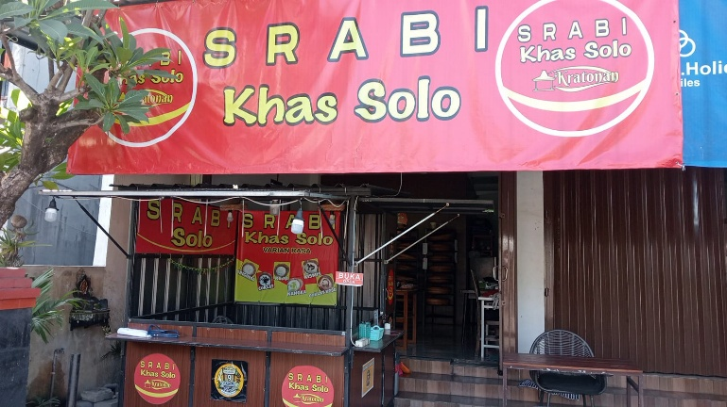
Gambar 1 UMKM Srabi Kratonan Khas Solo
Srabi Kratonan Khas Solo merupakan salah satu usaha mikro, kecil, dan menengah (UMKM) yang bergerak di bidang kuliner tradisional dengan produk utama berupa serabi khas Kota Solo. Usaha ini hadir sebagai bentuk pelestarian kuliner tradisional yang telah menjadi bagian dari identitas budaya masyarakat Surakarta. Dalam menjalankan usahanya, Srabi Kratonan Khas Solo berupaya mempertahankan cita rasa autentik melalui penggunaan bahan baku berkualitas dan proses pembuatan yang tetap mengacu pada resep tradisional.
Seiring berkembangnya kebutuhan masyarakat dan meningkatnya persaingan usaha kuliner, Srabi Kratonan Khas Solo terus melakukan berbagai upaya untuk meningkatkan kualitas produk dan pelayanan. Selain melayani penjualan secara langsung, usaha ini juga memanfaatkan media sosial sebagai sarana promosi dan komunikasi dengan pelanggan. Namun, penyampaian informasi mengenai profil usaha, sejarah, produk, lokasi, serta layanan yang tersedia masih belum terintegrasi dalam satu platform digital yang terstruktur.
Oleh karena itu, implementasi back-end sistem penjualan Srabi Kratonan Khas Solo menjadi salah satu langkah yang dilakukan untuk mendukung proses digitalisasi usaha sekaligus memperluas jangkauan informasi kepada masyarakat.

Struktur Organisasi UMKM Srabi Kratonan Khas Solo
Sebagai usaha mikro dan kecil, struktur organisasi Srabi Kratonan Khas Solo masih bersifat sederhana dan menyesuaikan dengan kebutuhan operasional usaha. Struktur organisasi ini bertujuan untuk membagi tugas dan tanggung jawab agar setiap kegiatan usaha dapat berjalan secara efektif.
Secara umum, struktur organisasi UMKM Srabi Kratonan Khas Solo terdiri atas pemilik usaha sebagai penanggung jawab utama yang mengelola kegiatan operasional, pengelolaan keuangan, serta pengambilan keputusan strategis. Dalam menjalankan aktivitas produksi dan pelayanan, pemilik usaha dibantu oleh karyawan yang bertanggung jawab terhadap proses pembuatan produk, pelayanan pelanggan, serta kegiatan penjualan.

Visi dan Misi UMKM Srabi Kratonan Khas Solo
- Visi UMKM Srabi Kratonan Khas Solo
Menjadi UMKM kuliner tradisional yang mampu melestarikan cita rasa khas serabi Solo serta dikenal luas oleh masyarakat melalui pemanfaatan teknologi digital yang inovatif dan berkelanjutan.

- Misi UMKM Srabi Kratonan Khas Solo
- Menyajikan produk serabi khas Solo dengan kualitas dan cita rasa yang terjaga.
- Memberikan pelayanan terbaik kepada pelanggan melalui produk dan layanan yang berkualitas.
- Memanfaatkan teknologi digital sebagai sarana promosi dan penyebaran informasi usaha.
- Memperluas jangkauan pemasaran untuk meningkatkan daya saing usaha di era digital.
- Melestarikan kuliner tradisional sebagai bagian dari warisan budaya lokal.

BAB III
LANDASAN TEORI

Sistem Informasi
Sistem informasi merupakan sekumpulan komponen yang saling berhubungan untuk mengumpulkan, mengolah, menyimpan, dan menyajikan informasi guna mendukung kegiatan operasional serta pengambilan keputusan dalam suatu organisasi. Sistem informasi mengintegrasikan perangkat keras, perangkat lunak, data, prosedur, dan pengguna sehingga mampu menghasilkan informasi yang akurat dan relevan. Penerapan sistem informasi berbasis web dapat meningkatkan efisiensi pengelolaan data dan membantu proses bisnis menjadi lebih efektif, khususnya pada sektor UMKM (Dewi et al., 2022)
Dalam penelitian ini, sistem informasi digunakan untuk mendukung proses pengelolaan penjualan pada UMKM Srabi Kratonan Khas Solo. Sistem yang dikembangkan mampu membantu pengguna dalam mengelola data produk, mencatat transaksi, menampilkan laporan penjualan, serta menghasilkan nota transaksi secara terintegrasi melalui aplikasi berbasis web.(Susianto, n.d.)

Sistem Informasi Manajemen Penjualan
Sistem Informasi Manajemen Penjualan merupakan sistem yang digunakan untuk mengelola seluruh aktivitas penjualan, mulai dari pengelolaan data produk, pencatatan transaksi, hingga penyusunan laporan penjualan. Sistem ini bertujuan untuk membantu pelaku usaha dalam memperoleh informasi yang akurat, mempercepat proses transaksi, serta mempermudah pengawasan terhadap aktivitas penjualan (Munir et al., n.d.)
Penerapan sistem informasi manajemen penjualan berbasis web memberikan berbagai manfaat, seperti mengurangi kesalahan pencatatan, mempercepat proses pencarian data, serta menyediakan laporan penjualan secara otomatis. Pada penelitian ini, sistem informasi manajemen penjualan digunakan untuk membantu UMKM Srabi Kratonan Khas Solo dalam mengelola produk, transaksi, laporan penjualan, dan nota secara terintegrasi sehingga proses operasional menjadi lebih efektif dan efisien.(Fakhrun Nuha & Nurdewanto, 2026)

Front-End Development
Front-End Development merupakan proses pengembangan antarmuka pengguna (User Interface) pada sebuah aplikasi web. Front-end bertanggung jawab menampilkan informasi yang diterima dari backend serta menerima input dari pengguna sebelum dikirimkan kembali ke server untuk diproses.(Leo, 2024)
Pada penelitian ini, pengembangan front-end dilakukan menggunakan React.js. Pendekatan ini memungkinkan antarmuka aplikasi menjadi lebih responsif, mudah dipelihara, serta mampu memberikan pengalaman pengguna yang lebih baik melalui penggunaan komponen yang dapat digunakan kembali (reusable components).(Safitri & Putro, n.d.)

React.js
React.js merupakan pustaka JavaScript yang dikembangkan oleh Meta untuk membangun antarmuka pengguna berbasis komponen (component-based architecture). React memungkinkan proses pembaruan tampilan dilakukan secara efisien melalui mekanisme Virtual DOM, sehingga performa aplikasi menjadi lebih baik terutama pada aplikasi dengan interaksi yang tinggi.(Leo, 2024)
Pada sistem ini, React.js digunakan sebagai teknologi utama dalam pengembangan front-end. Penggunaan React mempermudah pengelolaan komponen seperti halaman login, dashboard, produk, transaksi, laporan, dan nota sehingga kode program menjadi lebih terstruktur dan mudah dikembangkan.(Safitri & Putro, n.d.)

React Router
React Router merupakan pustaka yang digunakan untuk mengatur navigasi antarhalaman pada aplikasi React berbasis Single Page Application (SPA). Dengan React Router, perpindahan halaman dapat dilakukan tanpa melakukan reload seluruh halaman sehingga proses navigasi menjadi lebih cepat dan nyaman bagi pengguna.(Leo, 2024)
Pada penelitian ini, React Router digunakan untuk menghubungkan halaman Login, Dashboard, Produk, Transaksi, Laporan, dan Nota sehingga pengguna dapat berpindah antarhalaman secara efisien.

Next.js
Next.js merupakan framework berbasis React yang digunakan untuk membangun aplikasi web sekaligus menyediakan layanan backend melalui fitur API Routes. Framework ini mendukung komunikasi antara front-end dan back-end menggunakan REST API sehingga proses pertukaran data dapat dilakukan dengan lebih mudah.(Safitri & Putro, n.d.)
Pada penelitian ini, Next.js digunakan sebagai backend yang menyediakan layanan API untuk proses autentikasi pengguna, pengelolaan data produk, transaksi, laporan, dan nota yang kemudian diakses oleh aplikasi React.

REST API dan Fetch API
REST API merupakan arsitektur layanan web yang memungkinkan komunikasi antara client dan server menggunakan protokol HTTP. Data yang dipertukarkan umumnya menggunakan format JSON karena ringan dan mudah diproses oleh berbagai platform (Ningsih et al., n.d.)
Sementara itu, Fetch API merupakan fitur JavaScript yang digunakan untuk mengirim permintaan (request) ke server serta menerima data (response) dari REST API. Pada penelitian ini, Fetch API digunakan untuk mengambil data produk, mengirim data transaksi, melakukan proses login, serta menampilkan laporan penjualan dari backend Next.js.(Ramadhan & Syahidin, 2022)

Cascading Style Sheets
Cascading Style Sheets (CSS) merupakan bahasa stylesheet yang digunakan untuk mengatur tampilan halaman web. CSS memungkinkan pengembang mengatur warna, tata letak, ukuran huruf, hingga responsivitas tampilan sehingga aplikasi menjadi lebih menarik dan mudah digunakan.
Dalam penelitian ini, CSS digunakan untuk mengatur seluruh tampilan antarmuka aplikasi React, mulai dari halaman login hingga dashboard dan halaman lainnya agar memiliki tampilan yang konsisten.

Black Box Testing
Black Box Testing merupakan metode pengujian perangkat lunak yang dilakukan dengan menguji fungsi sistem berdasarkan masukan (input) dan keluaran (output) tanpa melihat kode program atau proses internal aplikasi. Metode ini bertujuan untuk memastikan setiap fitur dapat berjalan sesuai dengan kebutuhan dan spesifikasi yang telah ditentukan (Putra Fajar, 2024)
Pada penelitian ini, Black Box Testing digunakan untuk menguji fungsi-fungsi utama sistem, seperti login, pengelolaan produk, transaksi, laporan, dan nota. Pengujian dilakukan untuk memastikan setiap fitur berfungsi dengan baik sesuai dengan kebutuhan pengguna.(Soejono et al., 2020)

BAB IV
PEMBAHASAN KEGIATAN KERJA PRAKTEK

Gambaran Umum Sistem
Sistem Informasi Manajemen Penjualan UMKM Srabi Kratonan Khas Solo merupakan aplikasi berbasis web yang digunakan untuk membantu proses pengelolaan penjualan. Sistem ini terdiri atas dua bagian, yaitu front-end yang dikembangkan menggunakan React.js dan back-end yang dikembangkan menggunakan Next.js. Komunikasi antara kedua bagian dilakukan melalui REST API dengan format pertukaran data JSON. Fitur utama yang tersedia pada sistem meliputi login, dashboard, pengelolaan produk, transaksi penjualan, laporan penjualan, dan pencetakan nota.

Kebutuhan Fungsional
Kebutuhan fungsional merupakan kebutuhan yang menjelaskan fungsi-fungsi yang harus dimiliki oleh antarmuka sistem agar dapat digunakan sesuai dengan kebutuhan pengguna. Pada implementasi front-end Sistem Informasi Manajemen Penjualan UMKM Srabi Kratonan Khas Solo, kebutuhan fungsional meliputi:
    - Sistem menyediakan halaman login untuk proses autentikasi pengguna.
    - Sistem menyediakan halaman dashboard sebagai halaman utama setelah login berhasil.
    - Sistem dapat menampilkan data produk yang diperoleh dari backend.
    - Sistem dapat menambah, mengubah, dan menghapus data produk melalui antarmuka pengguna.
    - Sistem dapat melakukan transaksi penjualan dan menghitung total pembayaran.
    - Sistem dapat menampilkan laporan transaksi yang diperoleh dari backend.
    - Sistem dapat menampilkan nota transaksi sebagai bukti penjualan.
    - Sistem dapat melakukan navigasi antarhalaman menggunakan React Router.
    - Sistem dapat berkomunikasi dengan backend melalui REST API untuk mengambil dan mengirim data.

Kebutuhan Non fungsional
Kebutuhan nonfungsional merupakan kebutuhan yang berkaitan dengan kualitas dan karakteristik sistem, bukan fungsi utama sistem. Adapun kebutuhan nonfungsional pada implementasi front-end ini adalah sebagai berikut:
- Antarmuka aplikasi harus responsif sehingga dapat digunakan dengan baik pada berbagai ukuran layar.
- Tampilan aplikasi harus mudah dipahami dan digunakan oleh pengguna.
- Waktu perpindahan antarhalaman harus cepat tanpa melakukan reload halaman secara keseluruhan.
- Aplikasi harus dapat berjalan pada web browser modern seperti Google Chrome dan Microsoft Edge.
- Komunikasi data antara front-end dan backend harus stabil melalui REST API.
- Struktur kode front-end harus modular dan mudah dipelihara dengan memanfaatkan konsep component-based architecture pada React.js.
- Aplikasi harus memberikan pesan kesalahan atau notifikasi ketika terjadi kegagalan proses, seperti login gagal atau data tidak berhasil disimpan.

Perancangan Front-End

Perancangan Halaman Login
Halaman login merupakan gerbang utama bagi pengguna untuk mengakses sistem. Pada halaman ini pengguna diwajibkan memasukkan username dan password yang telah terdaftar pada sistem. Data autentikasi kemudian dikirimkan ke back-end melalui REST API untuk dilakukan proses verifikasi.
Selain berfungsi sebagai autentikasi, halaman login juga dirancang dengan tampilan sederhana agar pengguna dapat langsung memahami proses masuk ke dalam sistem. Validasi input diterapkan untuk memastikan kolom yang wajib diisi tidak dibiarkan kosong sebelum data dikirimkan ke server.

Perancangan Halaman Dashboard
Dashboard merupakan halaman utama yang ditampilkan setelah pengguna berhasil melakukan login. Halaman ini dirancang sebagai pusat informasi sistem dengan menampilkan ringkasan data operasional sehingga pengguna dapat mengetahui kondisi penjualan secara cepat.
Dashboard juga menyediakan menu navigasi menuju seluruh fitur utama aplikasi sehingga pengguna dapat berpindah halaman dengan mudah tanpa melakukan reload.

Perancangan Halaman Produk
Halaman produk digunakan untuk mengelola seluruh data produk yang dijual oleh UMKM. Pengguna dapat melihat daftar produk, menambahkan produk baru, mengubah informasi produk, maupun menghapus produk yang sudah tidak digunakan.
Data produk ditampilkan dalam bentuk tabel agar informasi lebih mudah dibaca.

Perancangan Halaman Transaksi
Halaman transaksi digunakan untuk melakukan proses penjualan. Pengguna dapat memilih produk yang akan dibeli pelanggan, menentukan jumlah pembelian, kemudian sistem secara otomatis menghitung total pembayaran.
Setelah transaksi berhasil diproses, data akan dikirimkan ke back-end dan disimpan pada database sehingga dapat digunakan sebagai dasar pembuatan laporan.

Perancangan Halaman Laporan
Halaman laporan dirancang untuk menyajikan data transaksi yang telah tersimpan pada sistem. Informasi yang ditampilkan meliputi tanggal transaksi, nomor transaksi, total pembayaran, serta informasi lainnya yang dibutuhkan pengguna.
Data laporan ditampilkan dalam bentuk tabel sehingga mudah dipahami dan digunakan sebagai bahan evaluasi penjualan.

Perancangan Halaman Nota
Halaman nota digunakan untuk menampilkan rincian transaksi setelah proses penjualan selesai. Nota berfungsi sebagai bukti transaksi yang dapat dicetak maupun disimpan oleh pengguna.
Informasi yang ditampilkan meliputi identitas transaksi, daftar produk yang dibeli, jumlah pembelian, harga satuan, subtotal, total pembayaran, serta informasi kasir.

Implementasi Front-End
Implementasi front-end merupakan tahapan penerapan hasil perancangan antarmuka ke dalam bentuk aplikasi berbasis web menggunakan React.js. Pada tahap ini, setiap halaman dikembangkan berdasarkan kebutuhan pengguna dan diintegrasikan dengan back-end menggunakan REST API. Implementasi dilakukan dengan memanfaatkan React Router sebagai navigasi antarhalaman dan Axios sebagai media komunikasi dengan server.(Ramadhan & Syahidin, 2022)
Seluruh komponen antarmuka dikembangkan menggunakan pendekatan component-based architecture sehingga setiap komponen dapat digunakan kembali pada halaman lain. Selain itu, implementasi dilakukan dengan memperhatikan aspek kemudahan penggunaan (usability), konsistensi tampilan, dan responsivitas agar aplikasi dapat digunakan dengan baik pada berbagai ukuran layar.(Maulana et al., 2021)

Implementasi Halaman Login
Halaman login merupakan halaman autentikasi yang digunakan untuk memverifikasi pengguna sebelum mengakses sistem. Pengguna diwajibkan memasukkan username dan password yang telah terdaftar. Setelah tombol Login ditekan, aplikasi mengirimkan data autentikasi ke back-end melalui REST API menggunakan metode POST.
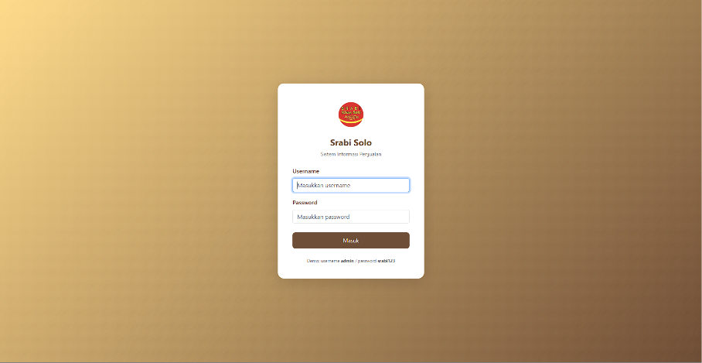
Gambar 2 Halaman Login
Apabila data yang dimasukkan sesuai, pengguna akan diarahkan menuju halaman dashboard. Sebaliknya, apabila data tidak sesuai, sistem akan menampilkan pesan kesalahan sehingga pengguna dapat melakukan autentikasi kembali.

Implementasi Halaman Dashboard
Dashboard merupakan halaman utama setelah proses login berhasil dilakukan. Halaman ini menampilkan informasi penting yang berkaitan dengan aktivitas penjualan serta menyediakan navigasi menuju fitur-fitur utama aplikasi.
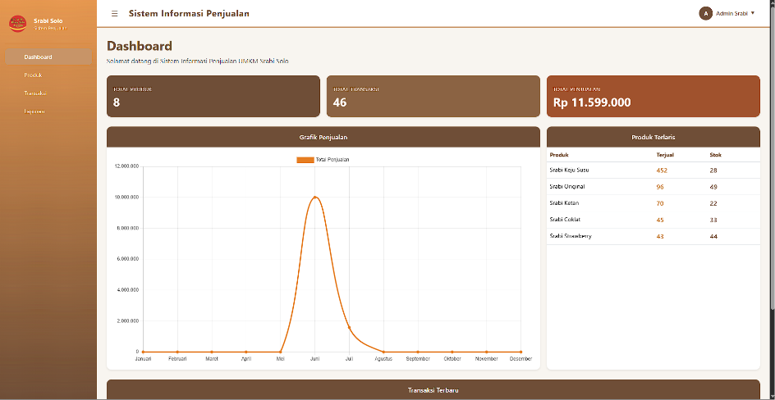
Gambar 3 Halaman Dashboard
Informasi yang ditampilkan pada dashboard diperoleh dari back-end melalui REST API sehingga data yang ditampilkan selalu sesuai dengan kondisi terkini.

Implementasi Halaman Produk
Halaman produk digunakan untuk mengelola seluruh data produk yang tersedia pada sistem. Data ditampilkan dalam bentuk tabel sehingga memudahkan pengguna dalam melihat informasi produk.
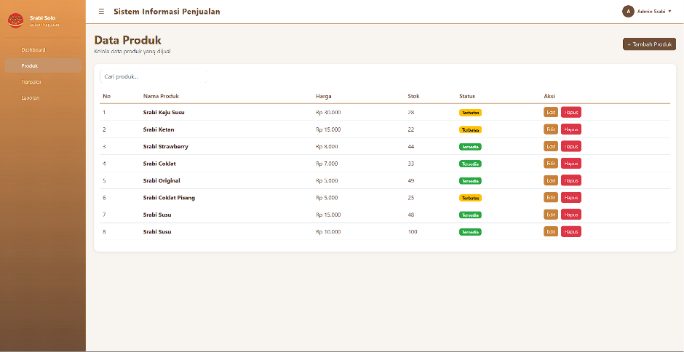
Gambar 4 Halaman Produk
Pengguna dapat melakukan penambahan, perubahan, maupun penghapusan data produk. Seluruh proses tersebut dilakukan melalui REST API sehingga perubahan data langsung tersimpan pada database.

Implementasi Halaman Transaksi
Halaman transaksi digunakan untuk melakukan proses penjualan. Pengguna dapat memilih produk yang akan dibeli, menentukan jumlah pembelian, kemudian sistem menghitung total pembayaran secara otomatis.
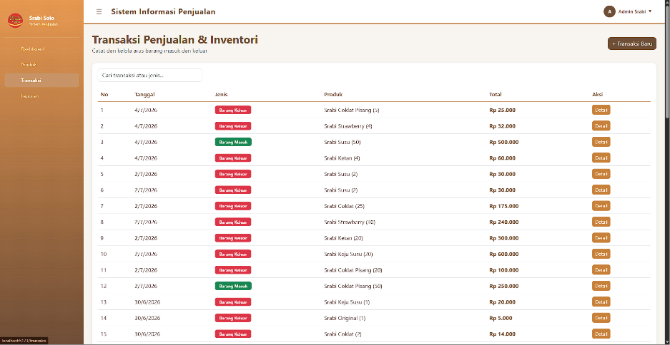
Gambar 5 Halaman Transaksi
Data transaksi yang telah selesai diproses akan dikirim ke back-end untuk disimpan ke dalam database.

Implementasi Halaman Laporan
Halaman laporan digunakan untuk menampilkan data transaksi yang telah tersimpan pada sistem. Data diperoleh melalui REST API kemudian ditampilkan dalam bentuk tabel agar mudah dipahami oleh pengguna.
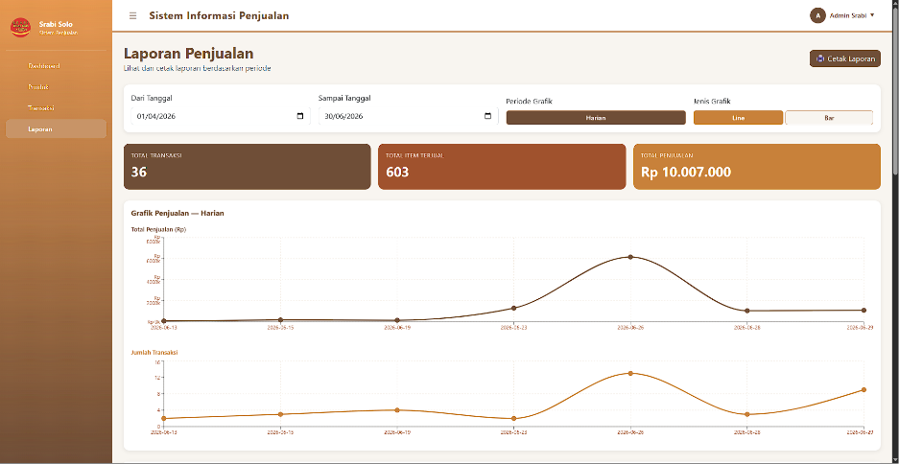
Gambar 6 Halaman Laporan
Halaman ini memudahkan pengguna dalam melakukan monitoring terhadap aktivitas penjualan.

Implementasi Halaman Nota
Halaman nota menampilkan rincian transaksi yang telah berhasil diproses. Informasi yang ditampilkan meliputi identitas transaksi, daftar produk yang dibeli, harga, jumlah pembelian, serta total pembayaran.
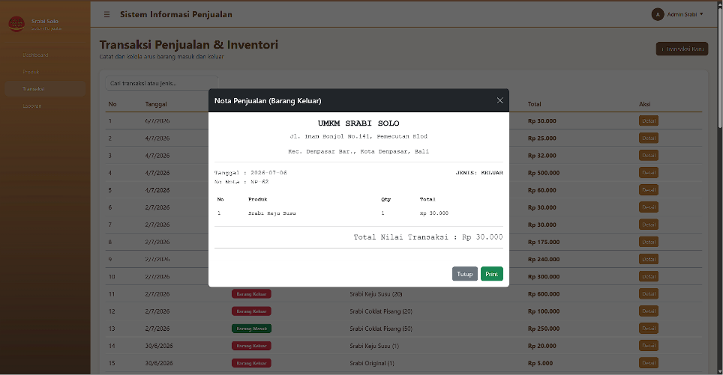
Gambar 7 Halaman Nota
Halaman ini juga dapat digunakan sebagai dasar pencetakan bukti transaksi.

Integrasi Front-End dengan Back-End
Integrasi front-end dengan back-end merupakan tahapan yang menghubungkan antarmuka aplikasi yang dibangun menggunakan React.js dengan layanan back-end berbasis Next.js melalui REST API. Tujuan integrasi ini adalah agar setiap data yang ditampilkan pada antarmuka selalu sesuai dengan data yang tersimpan pada basis data. Seluruh proses pertukaran data dilakukan menggunakan format JSON melalui protokol HTTP dengan memanfaatkan library Axios sebagai media komunikasi antara front-end dan back-end.
Pada proses implementasi, setiap halaman melakukan permintaan (request) ke endpoint API sesuai dengan fungsi yang dijalankan. Sebagai contoh, halaman login mengirimkan data autentikasi pengguna ke endpoint login, halaman produk mengambil dan mengelola data produk, halaman transaksi mengirimkan data penjualan, sedangkan halaman laporan dan nota mengambil data transaksi yang telah tersimpan pada sistem. Setelah permintaan diterima, back-end memproses data, berinteraksi dengan database MySQL, kemudian mengirimkan respons kepada front-end untuk ditampilkan kepada pengguna.
Integrasi tersebut memungkinkan seluruh fitur aplikasi bekerja secara dinamis tanpa perlu melakukan reload halaman. Setiap perubahan data yang dilakukan pengguna akan langsung diproses oleh back-end dan hasilnya ditampilkan kembali pada antarmuka secara otomatis. Mekanisme ini memberikan pengalaman penggunaan yang lebih cepat, responsif, dan efisien.

Black Box Testing
Pengujian sistem dilakukan untuk memastikan bahwa seluruh fungsi pada front-end Sistem Informasi Manajemen Penjualan UMKM Srabi Kratonan Khas Solo berjalan sesuai dengan kebutuhan pengguna. Metode yang digunakan adalah Black Box Testing, yaitu metode pengujian yang berfokus pada fungsionalitas sistem dengan menguji masukan (input) dan keluaran (output) tanpa memperhatikan struktur kode program.
Pengujian dilakukan terhadap seluruh fitur utama yang telah diimplementasikan, meliputi proses login, dashboard, pengelolaan produk, transaksi, laporan, dan nota. Setiap fitur diuji berdasarkan skenario penggunaan untuk memastikan fungsi yang tersedia dapat berjalan dengan baik.

Pengujian Halaman Login
Pengujian modul login dilakukan untuk memastikan proses autentikasi pengguna berjalan sesuai dengan fungsi yang telah dirancang. Pengujian meliputi validasi data masukan, proses verifikasi akun, serta respons sistem terhadap data yang valid maupun tidak valid.
Tabel 1 Pengujian Login
No | Skenario Pengujian | Hasil yang Diharapkan | Hasil Pengujian | Status
1 | Login menggunakan username dan password yang valid | Pengguna berhasil masuk ke dashboard | Dashboard berhasil ditampilkan | Valid
2 | Login menggunakan password yang salah | Sistem menampilkan pesan kesalahan | Pesan kesalahan berhasil ditampilkan | Valid
3 | Login dengan kolom kosong | Sistem meminta pengguna melengkapi data | Validasi input berhasil ditampilkan | Valid

Pengujian Halaman Dashboard
Pengujian dashboard dilakukan untuk memastikan halaman utama mampu menampilkan informasi yang diperoleh dari back-end serta menyediakan navigasi menuju seluruh fitur aplikasi.
Tabel 2 Pengujian Dashboard
No | Skenario Pengujian | Hasil yang Diharapkan | Hasil Pengujian | Status
1 | Membuka halaman dashboard | Informasi dashboard ditampilkan | Data dashboard berhasil ditampilkan | Valid
2 | Menampilkan ringkasan data | Informasi sesuai data pada sistem | Ringkasan data tampil dengan benar | Valid

Pengujian Halaman Produk
Pengujian modul produk bertujuan untuk memastikan seluruh fungsi pengelolaan data produk berjalan dengan baik.
Tabel 3 Pengujian Produk
No | Skenario Pengujian | Hasil yang Diharapkan | Hasil Pengujian | Status
1 | Menampilkan daftar produk | Data produk ditampilkan | Data berhasil ditampilkan | Valid
2 | Menambahkan produk | Produk berhasil disimpan | Produk berhasil ditambahkan | Valid
3 | Mengubah produk | Data produk diperbarui | Produk berhasil diperbarui | Valid
4 | Menghapus produk | Data produk dihapus | Produk berhasil dihapus | Valid

Pengujian Halaman Transaksi
Pengujian modul transaksi dilakukan untuk memastikan proses penjualan dapat dijalankan dengan benar mulai dari pemilihan produk hingga penyimpanan transaksi.
Tabel 4 Pengujian Transaksi
No | Skenario Pengujian | Hasil yang Diharapkan | Hasil Pengujian | Status
1 | Menambahkan transaksi penjualan | Transaksi berhasil disimpan | Transaksi berhasil diproses | Valid
2 | Menghitung total pembayaran | Total pembayaran dihitung otomatis | Perhitungan sesuai | Valid
3 | Menyimpan transaksi | Data tersimpan pada sistem | Data berhasil disimpan | Valid

Pengujian Halaman Laporan
Pengujian modul laporan bertujuan untuk memastikan sistem dapat menampilkan data transaksi yang telah tersimpan.
Tabel 5 Pengujian Laporan
No | Skenario Pengujian | Hasil yang Diharapkan | Hasil Pengujian | Status
1 | Menampilkan laporan penjualan | Data laporan ditampilkan | Laporan berhasil ditampilkan | Valid
2 | Menampilkan data sesuai transaksi | Informasi sesuai database | Data sesuai transaksi | Valid

Pengujian Halaman Nota
Pengujian modul nota dilakukan untuk memastikan sistem mampu menampilkan rincian transaksi setelah proses penjualan selesai.
Tabel 6 Pengujian Nota
No | Skenario Pengujian | Hasil yang Diharapkan | Hasil Pengujian | Status
1 | Menampilkan nota transaksi | Detail transaksi ditampilkan | Nota berhasil ditampilkan | Valid
2 | Menampilkan rincian produk | Informasi produk sesuai transaksi | Detail produk berhasil ditampilkan | Valid

Analisis Hasil Pengujian
Berdasarkan seluruh pengujian yang telah dilakukan menggunakan metode Black Box Testing, setiap modul pada aplikasi berhasil berfungsi sesuai dengan kebutuhan pengguna. Modul login, dashboard, produk, transaksi, laporan, dan nota mampu menerima masukan, memproses data, serta menampilkan keluaran sesuai dengan skenario pengujian yang telah ditentukan. Selain itu, integrasi antara front-end React.js dengan back-end melalui REST API berjalan dengan baik sehingga seluruh proses pertukaran data berlangsung secara lancar. Dengan demikian, implementasi front-end Sistem Informasi Manajemen Penjualan UMKM Srabi Kratonan Khas Solo telah memenuhi kebutuhan fungsional dan siap digunakan untuk mendukung aktivitas operasional UMKM.

BAB V
PENUTUP

Kesimpulan
Berdasarkan hasil implementasi dan pengujian yang dilakukan mengenai perancangan front-end Sistem Informasi Manajemen Penjualan pada UMKM Srabi Kratonan Khas Solo, dapat ditarik kesimpulan yang menjawab rumusan masalah sebagai berikut:
- Implementasi Front-End Menggunakan React.js: Perancangan dan implementasi antarmuka (front-end) sistem manajemen penjualan telah berhasil dibangun menggunakan pustaka React.js. Sistem ini mengadopsi arsitektur berbasis komponen (component-based architecture) untuk membangun antarmuka yang mencakup halaman login, dashboard, pengelolaan produk, transaksi penjualan, laporan penjualan, hingga pencetakan nota. Tampilan dirancang secara responsif agar mudah digunakan dan mampu menampilkan informasi operasional secara terstruktur.
- Integrasi Front-End dan Back-End via REST API: Proses integrasi antara front-end (React.js) dan back-end (Next.js) telah berhasil dilakukan menggunakan arsitektur REST API. Pertukaran data dilakukan dalam format JSON menggunakan library Axios melalui protokol HTTP. Integrasi ini memungkinkan aplikasi berjalan dinamis, memproses penambahan produk atau transaksi secara langsung, dan menampilkan data terbaru pada antarmuka tanpa perlu memuat ulang (reload) halaman secara keseluruhan.
- Hasil Implementasi dan Pengujian Sistem: Berdasarkan pengujian yang dilakukan menggunakan metode Black Box Testing, seluruh fitur utama front-end telah berfungsi dengan valid sesuai dengan skenario pengujian yang diharapkan. Aplikasi mampu menerima masukan pengguna dengan baik, melakukan validasi kesalahan, serta menampilkan keluaran yang akurat dari server. Sistem ini telah memenuhi kebutuhan fungsional dan siap dioperasikan guna mendukung kelancaran operasional UMKM.

Saran
Untuk mengoptimalkan dan menyempurnakan Sistem Informasi Manajemen Penjualan UMKM Srabi Kratonan Khas Solo di masa mendatang, terdapat beberapa saran yang dapat dipertimbangkan:
- Pengembangan Aplikasi Mobile: Mengingat tingginya mobilitas pengelola usaha, sistem ini dapat dikembangkan lebih lanjut ke dalam bentuk aplikasi berbasis perangkat bergerak (mobile apps) agar data penjualan dan stok dapat dipantau secara lebih fleksibel melalui smartphone.
- Integrasi Payment Gateway: Menambahkan fitur antarmuka untuk mendukung layanan pembayaran elektronik (payment gateway), sehingga pencatatan transaksi yang menggunakan metode nontunai (seperti QRIS atau dompet digital) dapat terintegrasi langsung ke dalam sistem.
- Pengembangan Manajemen Hak Akses (Role-Based Access Control): Mengembangkan user interface (UI) yang mampu menyesuaikan tampilan dan fitur berdasarkan tingkatan hak akses pengguna (misalnya pemisahan tampilan dasbor antara Admin dan Kasir/Karyawan) untuk meningkatkan keamanan data.
- Penyempurnaan UI/UX: Melakukan evaluasi lanjutan terkait User Experience (UX) secara langsung dengan pihak UMKM (misalnya dengan metode System Usability Scale) untuk terus meningkatkan kenyamanan dan kemudahan navigasi bagi pengguna akhir.

DAFTAR PUSTAKA
Dewi, Y., Widyasari, L., & Ramadhan, A. T. (2022). Jurnal Politeknik Caltex Riau Pengembangan dan Penerapan Sistem Informasi Marketplace UMKM. In Jurnal Komputer Terapan (Vol. 8, Number 2). https://jurnal.pcr.ac.id/index.php/jkt/
Fakhrun Nuha, M., & Nurdewanto, B. (2026). Digitalisasi Transaksi UMKM Melalui Sistem Point of Sale Berbasis Web. Journal of Information System and Application Development, 4(1), 161–168. https://doi.org/10.26905/jisad.v4i1.16919
Leo, A. (2024). ANALISA DAN PERANCANGAN SISTEM INFORMASI BERBASIS WEB PADA INVENTARIS BARANG MENGGUNAKAN FRAMEWORK REACT.JS. JURNAL ALGOR, (1). https://jurnal.buddhidharma.ac.id/index.php/algor/index
Maulana, R., Sulistyanto, A., & Rini, A. S. (2021). Perancangan sistem informasi pengajuan dan pelaporan pembayaran tunjangan kinerja pada lembaga pemasyarakatan salemba berbasis web menggunakan Skema Rest API. Jurnal Manajamen Informatika Jayakarta, 1(4), 283. https://doi.org/10.52362/jmijayakarta.v1i4.507
Munir, S., Aufah, A., Septiani, K., Fauziah, S. T., Informatika, T., Tinggi, S., Terpadu, T., & Fikri, N. (n.d.). ANALISIS DAN RANCANG BANGUN PROTOTYPE WEB MARKETPLACE UMKM JUARA. Jurnal Teknologi Terpadu, 6, 66–71. Retrieved https://journal.nurulfikri.ac.id/index.php/JTT
Ningsih, N., Muna, N., Nadziroh, F., Rianrachmatullah, E. F., & Afif, I. A. (n.d.). SISTEMASI: Jurnal Sistem Informasi Implementasi Microservices menggunakan REST API untuk UMKM berbasis Raspberry PI Microservices implementation using Rest API for MSMEs based on Raspberry PI. Retrieved http://sistemasi.ftik.unisi.ac.id
Putra Fajar, R. (2024). Teknik Boundary Value Analysis pada Blackbox Testing untuk Aplikasi Buku Catatan Harian. REPOSITOR, 6(1), 69–78.
Ramadhan, R., & Syahidin, Y. (2022). The Implementation of REST API in Multi-Platform Software Development for Food and Beverage Learning Application. Jurnal E-Komtek (Elektro-Komputer-Teknik), 6(1), 89–100. https://doi.org/10.37339/e-komtek.v6i1.814
Safitri, R. K., & Putro, H. P. (n.d.). XXX-X-XXXX-XXXX-X/XX/$XX.00 ©20XX IEEE Implementasi REST API untuk Komunikasi Antara ReactJS dan NodeJS (Studi Kasus : Modul Manajemen User Solusi247).
Soejono, D. D. W., Candra, D. R., Rosandi, D., Putra, R. R., Nurfaidzin, Y., & Ardiansyah, H. (2020). Pengujian Black Box pada Aplikasi Penjualan Berbasis Website dengan PHP MySQL Kedai Kopi.Net Menggunakan Teknik Boundary Value Analysis. Jurnal Teknologi Sistem Informasi Dan Aplikasi, 3(2), 90. https://doi.org/10.32493/jtsi.v3i2.3864
Susianto, D. (n.d.). MEMBANGUN SISTEM INFORMASI USAHA MIKRO KECIL DAN MENENGAH (UMKM) BERBASIS WEB. In KOLONI: Jurnal Multidisiplin Ilmu (Vol. 1, Number 2).

LAMPIRAN

- Hasil Integrasi
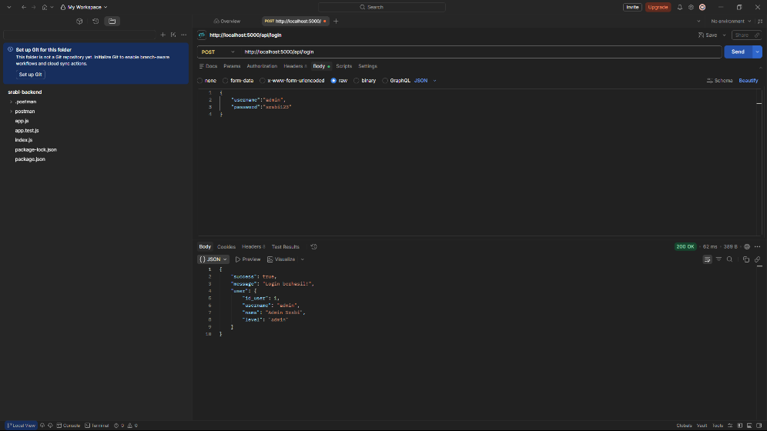
Lampiran 1 Integrasi Login
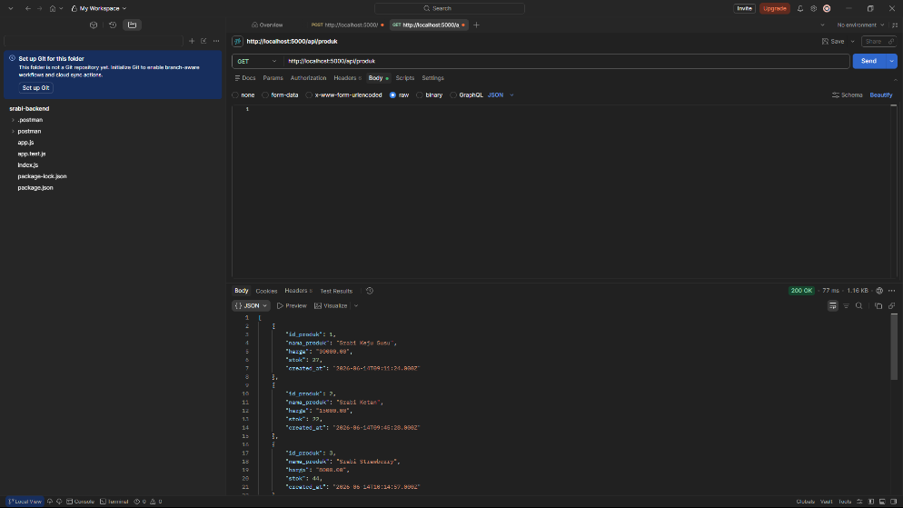
Lampiran 2 Mengambil Produk
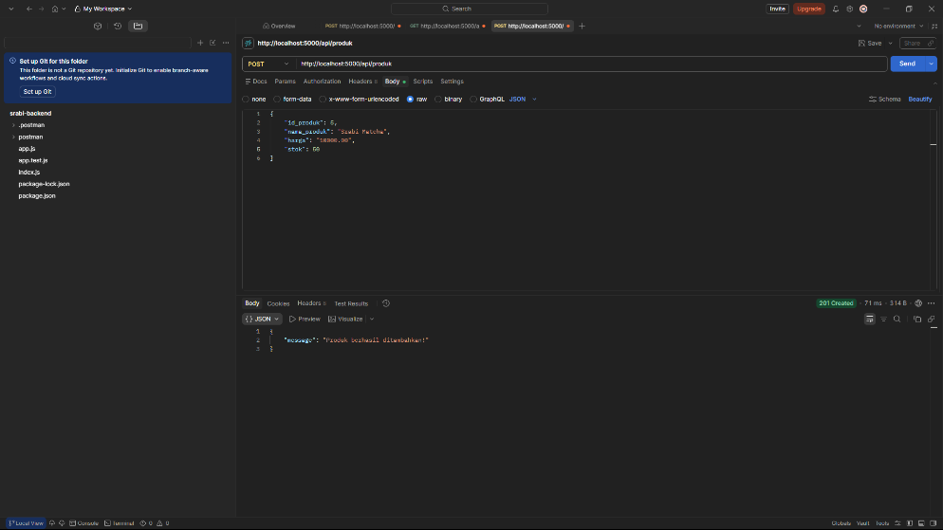
Lampiran 3 Menambah Produk
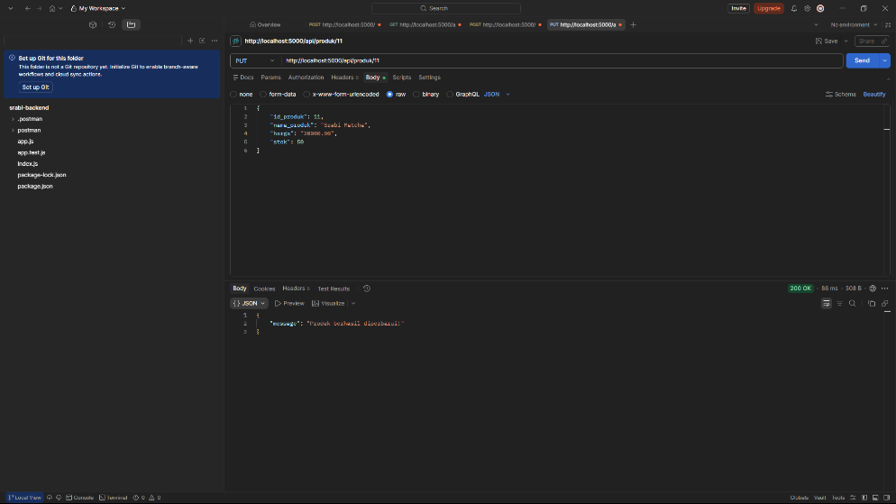
Lampiran 4 Mengedit Produk
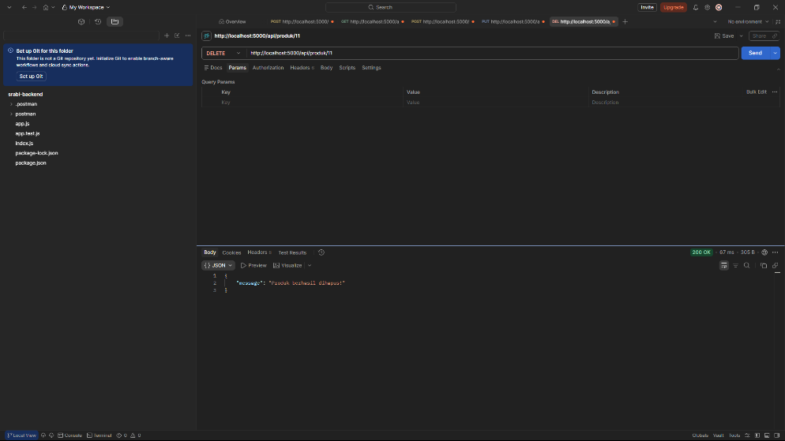
Lampiran 5 Menghapus Produk
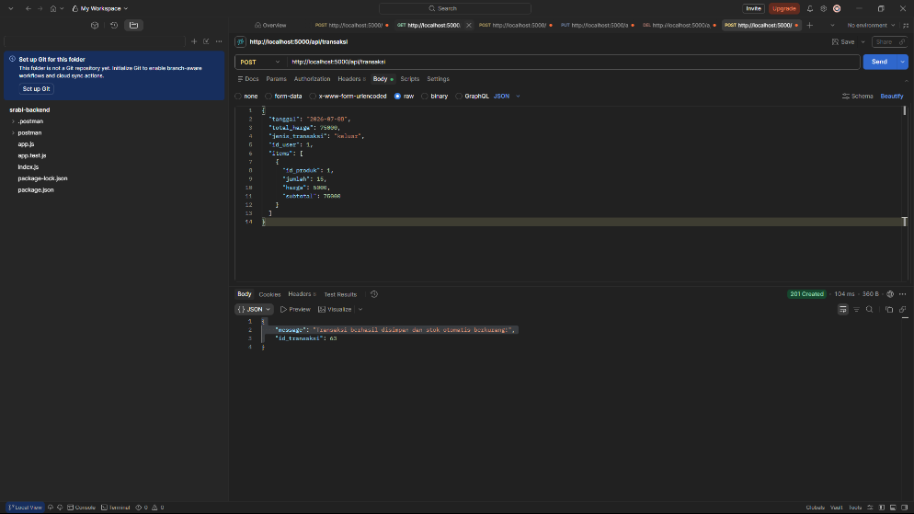
Lampiran 6 Menambah Transaksi
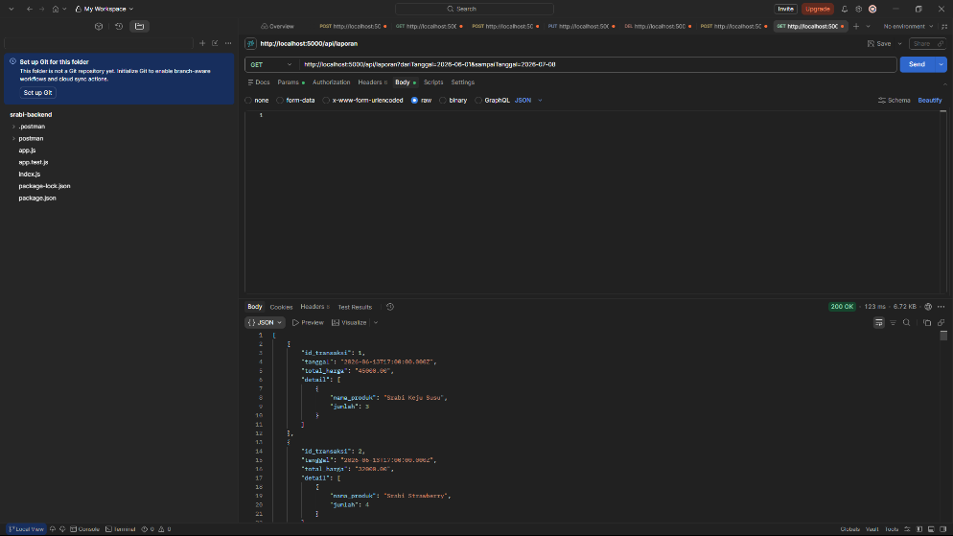
Lampiran 7 Mengambil Laporan

